«Использование игровых технологий на логопедических занятиях с целью развития ранней социализации, совершенствования
коммуникативных навыков учащихся»
Пособие для обучающихся с ОВЗ
Разработчик Магулий Наталья Фёдоровна
Учитель-логопед высшей квалификационной категории
Область применения: обучающиеся с ОВЗ 1,1дополнитеного классов
Тема: « Развитие жизненных компетенций на логопедических занятиях»
Моя деятельность в рамках коррекционно-образовательной работы направлена не только на создание условий, способствующих выявлению и преодолению нарушений речевого развития, дальнейшему развитию устной и письменной речи, успешного усвоения адаптированных основных обще образовательных программ, но и на совершенствование коммуникативных навыков учащихся. Реализация системы развития жизненных компетенций учащихся младших классов на логопедических занятиях осуществляется в игровой форме через использование индивидуальных поурочных карточек, авторских логопедических сказок, методических пособий «Назови профессию», «Заколдованное слово».
Индивидуальный подход к каждому обучающемуся - это необходимое условие построения новой современной и эффективной системы образования, предусматривающий всестороннее изучение учащихся и разработку соответствующих мер педагогического воздействия с учетом выявленных особенностей. Одно из решений проблемы индивидуализации на логопедических занятиях - создание индивидуальной поурочной карточки для обучающегося, в которой содержатся практические задания и упражнения. Эта форма работы с детьми позволяет на разных уровнях обучения, учитывая особенности обучающегося, создавать ситуацию успеха. По содержанию лексического материала данное пособие направлено на расширение лексического запаса обучающихся, представлений об окружающем мире, адаптацию к жизни в обществе.
Таким образом, через применение на занятиях игровых технологий формирую у обучающихся с ОВЗ навыки продуктивного взаимодействия с окружающими людьми в быстро изменяющемся и нестабильном мире. С 1 класса на логопедических занятиях знакомлю обучающихся с профессиями, загадками, пословицами. Работу по профориентации продолжаю в течение всех лет обучения.

Индивидуальная карточка учащегося 1 класса ____________________________________

Карточка №1
Составь название профессии. Найди недостающий слог
ПО…. МА…
ШО… СТО…
СВАР… ФЕР
фёр, ляр, вар, ляр, мер, щик
Подбери к профессии картинку
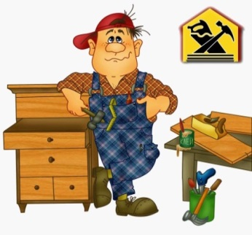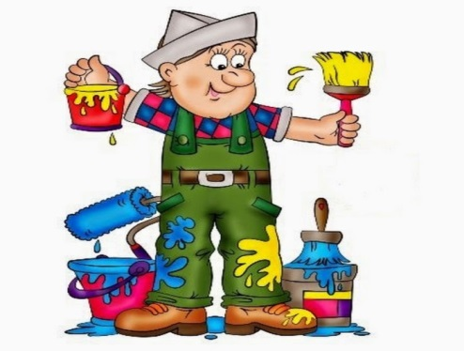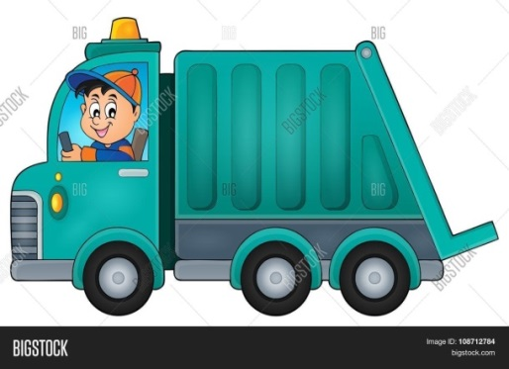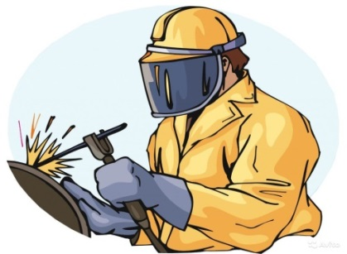
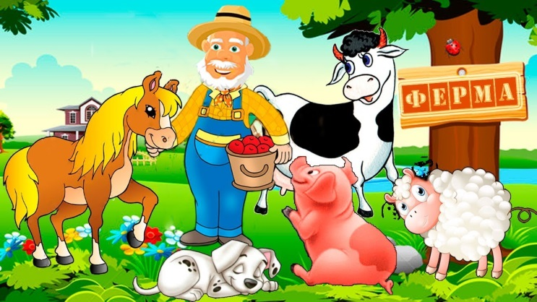
Загадки
Кто такие вкусные
Готовит щи капустные,
Пахучие котлеты,
Салаты,винегреты?….

Кто иглою огненной,большой
Шьёт кораблю костюм стальной?….

Гвозди,молоток, пила,
Стружек целая гора.
Это трудится работник-
Делает нам стулья….

Правила движения
Знает без сомнения.
Вмиг заводит он мотор.
На машине мчит ….

Кто одет в комбинезон,
Ловко красит рамы он.
Покрасил дверь и потолок,
Сделать нам ремонт помог?

Вот привёз на рынок он
Огурцов 15 тонн.
Растил самостоятельно,
Купят обязательно. Кто это?
Карточка №2
Составь название профессии. Найди недостающий слог
ПОРТНИ… ПЕ …

ПРОДА … УЧИ …

КОНДИ… ВОСПИТА…

тель, карь, вец, ха, тель, тер

Подбери к профессии картинку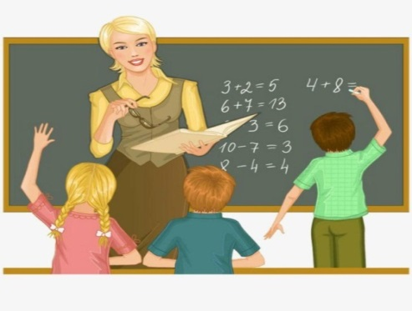
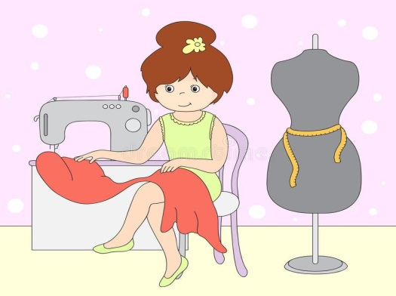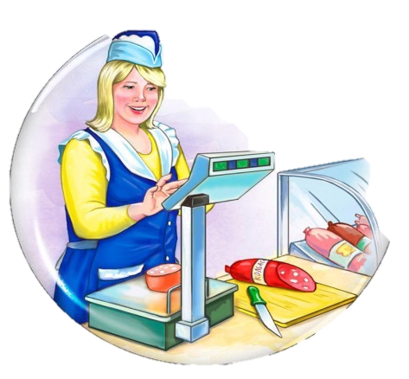

Загадки
Громко прозвенел звонок.
Начинается урок.
Знает школьник и родитель,
Проведёт урок…

На витрине все продукты:
овощи,орехи.фрукты.
Помидор и огурец
Предлагает…

Учит вежливости нас.
Веселит,прочтёт рассказ.
Не родитель,не писатель,
Это наша….

Мастерица на все руки
Нам сошьёт пиджак и брюки.
Не закройщк. не ткачиха.
Кто она, скажи?....

Торт и пирожные
кушать спешите!
Испекла их наша мама- …..

Кто встаёт.когда вы спите,
И муку просеет в сите,
Докрасна натопит печь
Чтобы хлеб к утру испечь?

Карточка №3
Составь название профессии. Найди недостающий слог

ТАН… ВОДИ…
КАМЕН… ВЕТЕ…
КОСМО… ЛЁТ…
ринар, тель щик, ист, навт, чик

Подбери к профессии картинку 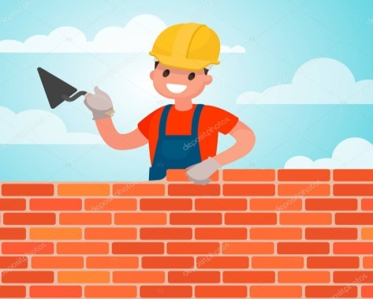
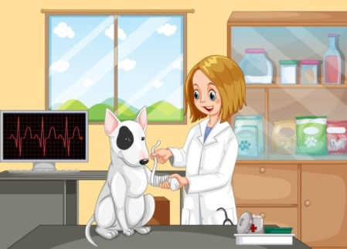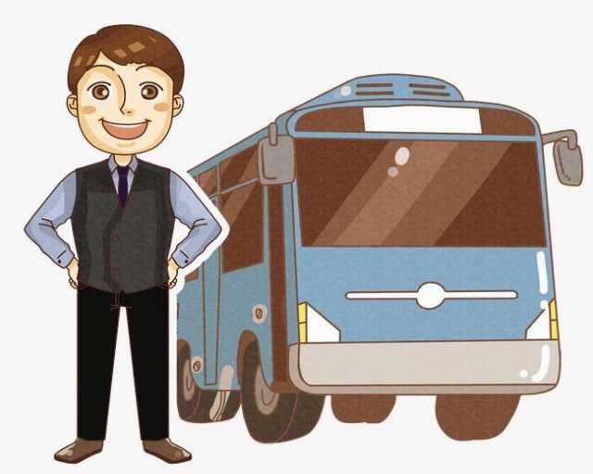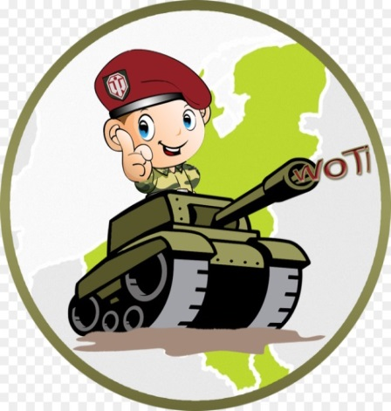

Загадки

Он смел,умён,его работа-
быть за штурвалом самолёта.
Ведь нужно очень много знать,
чтоб самолётом управлять.

Доктор,но не для детей,
А для птиц и для зверей.
У него особый дар,
Это врач-….

Снова в бой машина мчится,
Режут землю гусеницы.
Та машина в поле чистом
Управляется….

Он пример для всех ребят,
Его зовут героем.
Гордо госит космонавт
Звание такое.

Кладёт кирпич за кирпичом,
Растёт этаж за этажом.
И с каждым часом,с каждым днём
Всё выше новый дом.

